Priprema za izvođenje razredne nastave koja uključuje implementaciju razvoja ključnih kompetencija – učiteljice OŠ „ Vuko Jovović“ Danilovgrad (Vera Ljumović, Biljana Bojanić, Danijela Radonjić, Maja Lakić, Slavka Vojvodić)

1. Predmet/predmeti, Vannastavna/vanškolska aktivnost: | INTEGRISANA NASTAVA  CSBH jezik i književnost, Priroda i društvo, Likovna kultura
2. Tema: | Korona virus- uticaj na život i aktivnosti čovjeka
3. Cilj  a) opšti  b)specifični | opšti cilj:  - Razvijanje poštovanja prema svom zdravlju i usvajanje vještina i vrijednosti neophodnih za očuvanje i zdravlja i prevenciju bolesti  specifični ciljevi  - Upoznavanje učenika sa pojmom i definicijom zdravlja i pojmom prevencija  - Upoznavanje učenika s pojmom virus  - Razvijanje zdravih stilova života, vaznost higijenskih navika odmora ,zdrave ishrane...
4. Ishodi učenja | Priroda i društvo  - Navede uslove za očuvanje zdravlja –ishrana, fizičke vježbe, odmor, boravak u prirodi, licna higijena i higijena prostora  - Vrednuje kvalitet života u odnosu na aktuelnu zdravstvenu situaciju, s obzirom na prikupljene informacije iz ankete  - Navedu microbe (veome sitna bića) kao uzročnike bolesti  - Navedu i objasne neophodne uslove za ozdravljenje: prevencija, liječenje i njega bolesnika  - Objasni značaj očuvanja zdravlja
CSBH jezik i književnost
- s razumijevanjem sluša i analizira neumjetnicke tekstove
- prikuplja gradju potrebnu za stvaranje pisanog teksta-pjesma, izvjestaj,anketa...
Likovna kultura
- kreira rad ( tehnika po izboru) koristeci stečena znanja i vjestine
5. Ključne kompetencije i ishodi KK čijem se postizanju kod učenika doprinosi | 1. Pismenost  - Primjenjuje osnovne standarde jezika u čitanju i pisanju (čita literarne i neliterarne tekstove prilagođene uzrastu uz razumijevanje pisanih informacija; piše tekstove po ugledu na model) (1.1.1.)  - Ucestvuje aktivno u interpersonalnoj komunikaciji (1.1.3.)  - Podatke klasifikuje, uporedjuje, dopunjuje, pamti i koristi u novoj situaciji(1.1.7.)  - Tumaci slike , znakove , mape (1.1.8.)  5. Lična, drustvena i učenja kako učiti  - Razlikuje komponente zdravog uma, tijela i životnog stila od nezdravih navika (1.5.2.)  - Prepoznaje svoje sposobnosti i interesovanja i koristi ih za učenje, lični rast i razvoj uz podršku (1.5.7.)  - Iskazuje radoznalost zelju i istrajnost u ucenju prateci svoje rezultate i njihovo napredovanje tokom ucenja uz preispitivanje ostvarenog napretka(1.5.11.)  6. Građanska  - Prepoznaje osnovne vrijednosti u porodici, skoli i drustvu koje se odnose na postovanje sebe i drugih, pravicnost, solidarnost, nediskriminacija i postovanje prava djece(1.6.2.)  - Ucestvuje u drustveno korisnim aktivnostima na nivou razreda i skole (1.6.9.)  - Iskazuje interesovanja za dogadjaje u svojoj sredini podrzavajuci razlicitosti(1.6.17.)  7. Preduzetnička  - Pokazuje posvećenost, upornost, te inicijativu za rješavanje probleme koji utiču na zajednicu(1.7.11.)  - Saradjuje sa drugarima kako bi se ideje pretocile u aktivnost(1.7.7.)
6. Ciljna grupa | Učenici od prvog do petog razreda (uzrast od 6 do 10 godina)
7. Broj časova i vremenski period realizacije | 6 časova u toku sedmice (2+2+2)
8. Scenario (strategije učenja i njihov slijed) te učenikove aktivnosti | CSBH jezik književnost:  1.BRAINSTORMING „Šta je korona“  2.Tabela Z / ŽZ/N (znam ,želim da znam, naučio/la sam)  3.Komentarisanje urađenog i čitanje neumjetničkog teksta  (sve učiteljice koje su uključene u realizaciju projekta implementacija razvoja ključnih kompetencija)  4. Recitacija –prigodna  5. Igra uloga aktuelne situacije  (učiteljica Maja Pavićevć, I₅)  6. Osmišljavanje literarnih radova i kreiranje poruka podrške (učiteljica Danijela Radonjić, IV4)
Priroda i drustvo:
- Gost na času –ljekar...izvještavanje , mjerenje temperature, zaštita zdravlja, slagalica, podjela flajera, intervju
- Piramida zdrave ishrane
- Pravila ponašanja u učionici tokom pandemije

(učiteljice Biljana Bojanić II₃ i Vera Ljumović III₁)

Likovna kultura:
- Oblikuju, vajaju izgled virusa
- Izrada maski...mašta,materijali po izboru
- Osmisljavaju maskotu ili zastitni znak odjeljenja
- Saradnja sa NVO Rastimo zajedno-dodjela poklona-maski

(Sve učiteljice koje su uključene u projekat implementacija razvoja ključnih kompetencija)
Relaksacija
Zabavimo se:
- Kroz igru „Vjetar duva“ učenici se opuštaju i u učionici vlada pozitivna i nasmijana atmosfera
(npr. Snažni vjetar duva za sve one koji nose šarene maske;
Snažni vjetar duva za sve one koji poštuju distancu...se ne boje korone)
9. Materijali za podučavanje i učenje | Neumjetnički tekst-odabrani  Tabele  Tekst sa prigodnim pjesmama  Prezentacije za izradu maski  Anketa za građane  Evaluacijski listić za učenike (semafor, vremenska prognoza)
10. Potrebna materijalna sredstva  (uključujući troškovnik, ako je potrebno obezbjediti finansijska sredstva) | Stikeri  Računar  Internet  Različite vrste potrebnih materijala, bojice, platno...
11. Očekivani rezultati | - Različiti izvori znanja i izrađeni i predstavljeni ,grupno izrađeni neumjetnički tekstovi na temu Covid 19  - Prikupljene informacije od stručnih osoba i uticaju korone na njihov život (spavanje, ishranu, mentalno i fizičko zdravlje i sl.) te zajednički analizirani rezultati i doneseni zaključci
12. Opis sistema vrednovanja | Tehnike: Moždana oluja ,Z;Z/Z;N ,  Aktivno učestvovanje svih učenika i uspješno prezentovanje neumjetničkih tekstova i praktičnih radova.  Saradnja sa LZ
13. Evaluacija | sprovodi se nakon implementacije pripremljene pripreme u odnosu na zadani opis sistema vrednovanja (uz dokaze, samoevaluacijski obrazac, analizu evaluacijskih listića za učenike)
III₁ – učiteljica Vera Ljumović

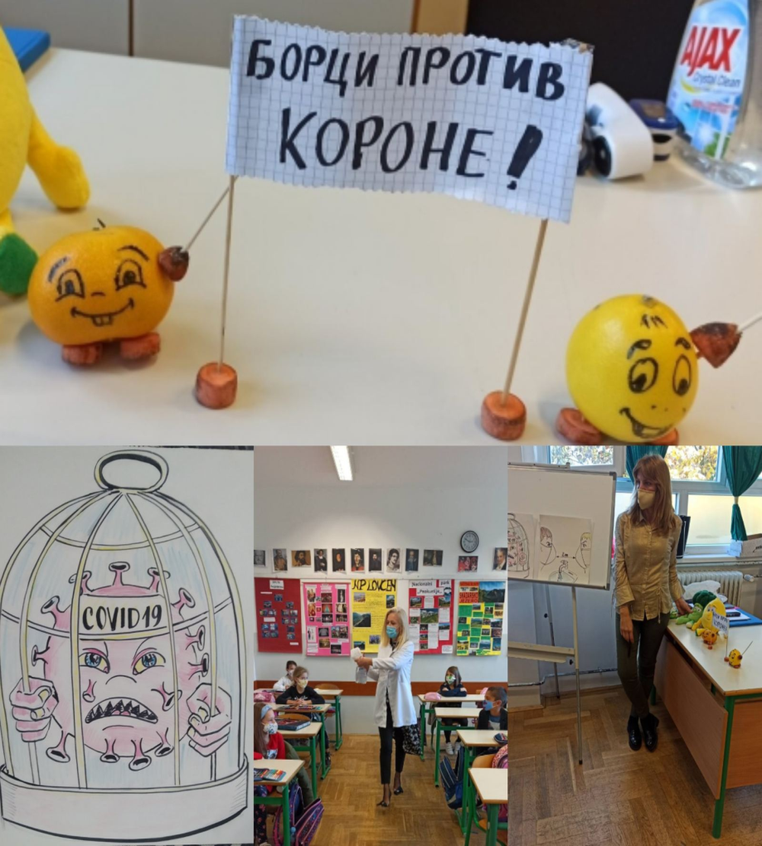
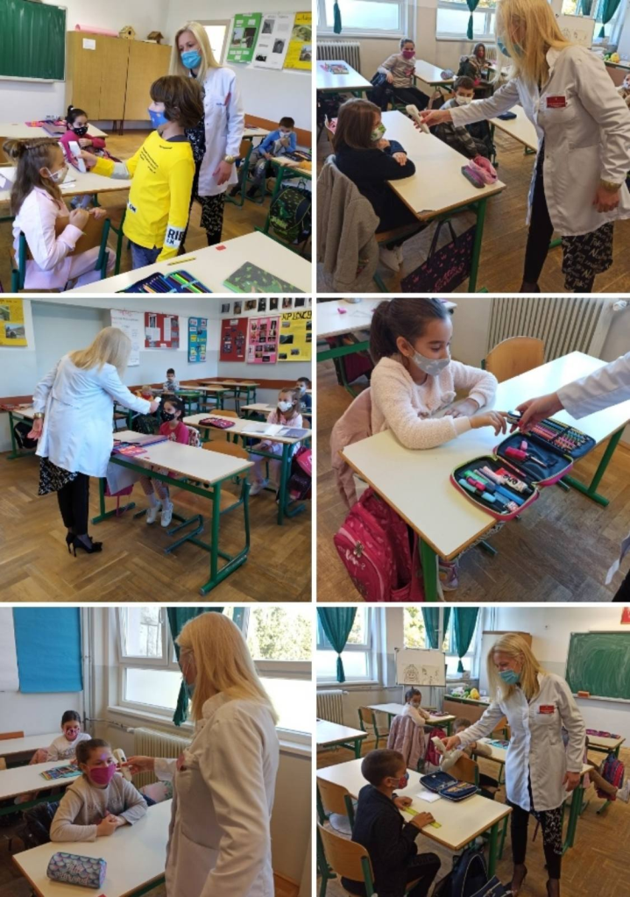

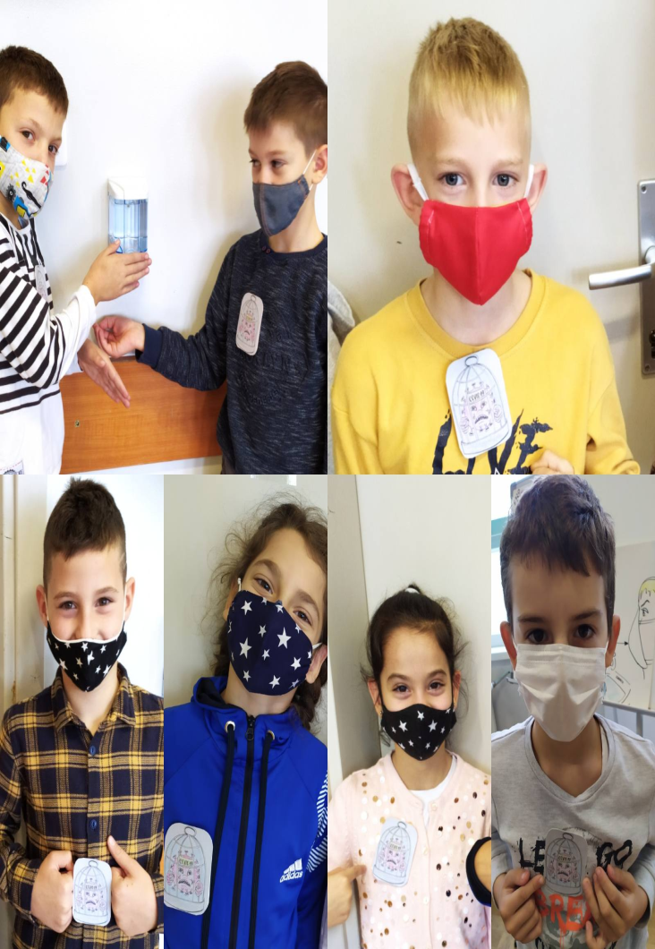
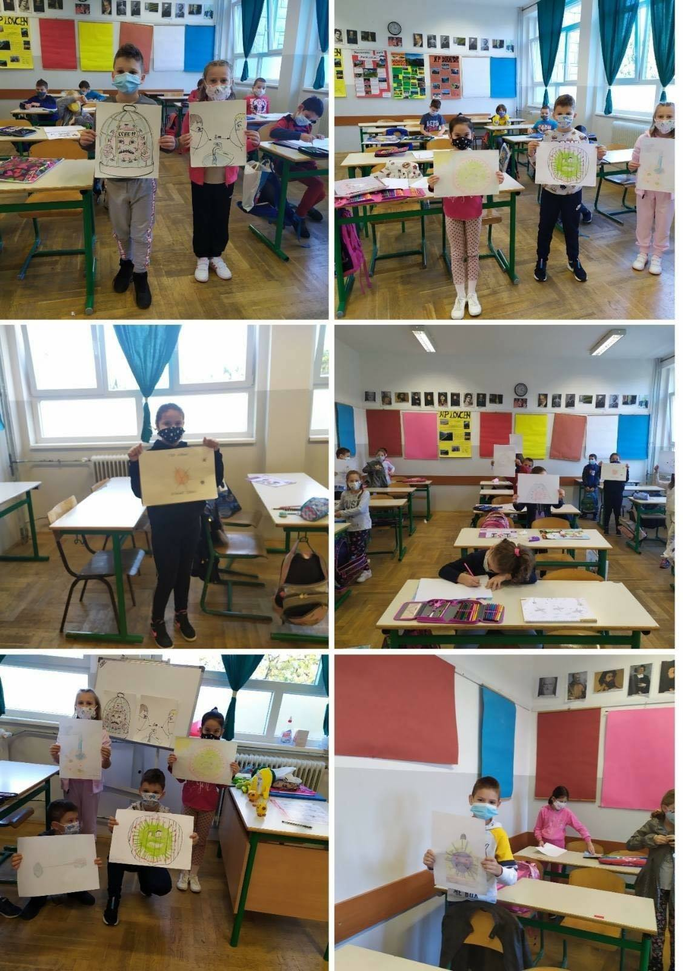

II₃ – učiteljica Biljana Bojanić
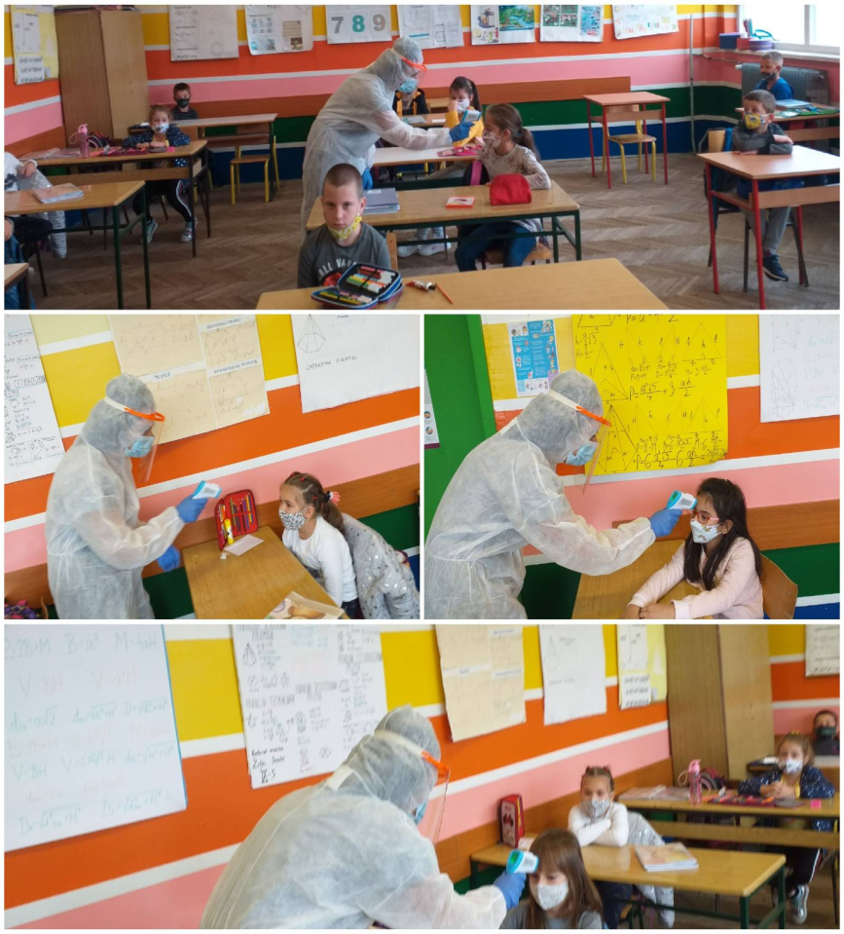
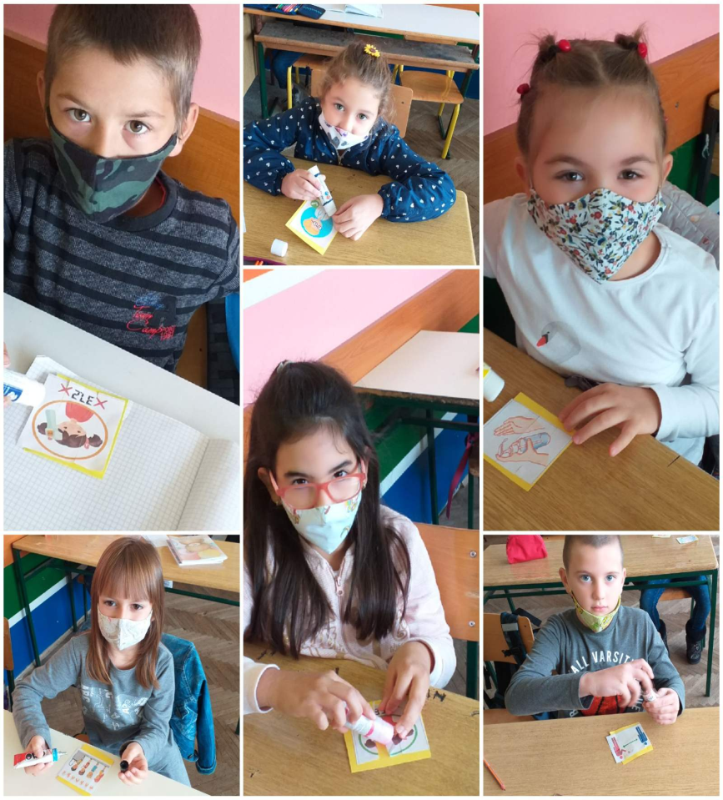

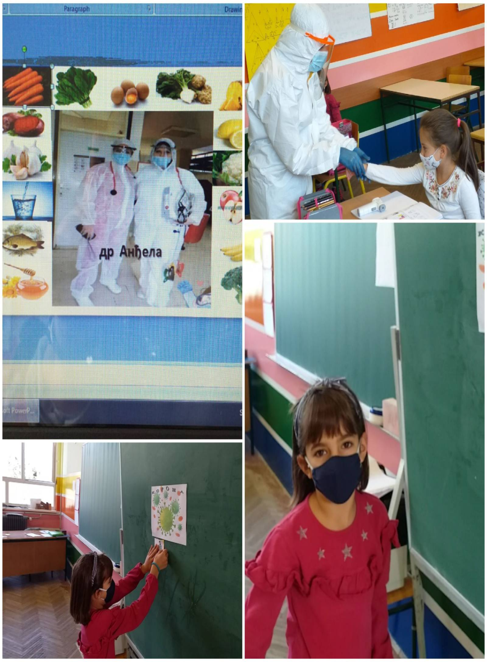
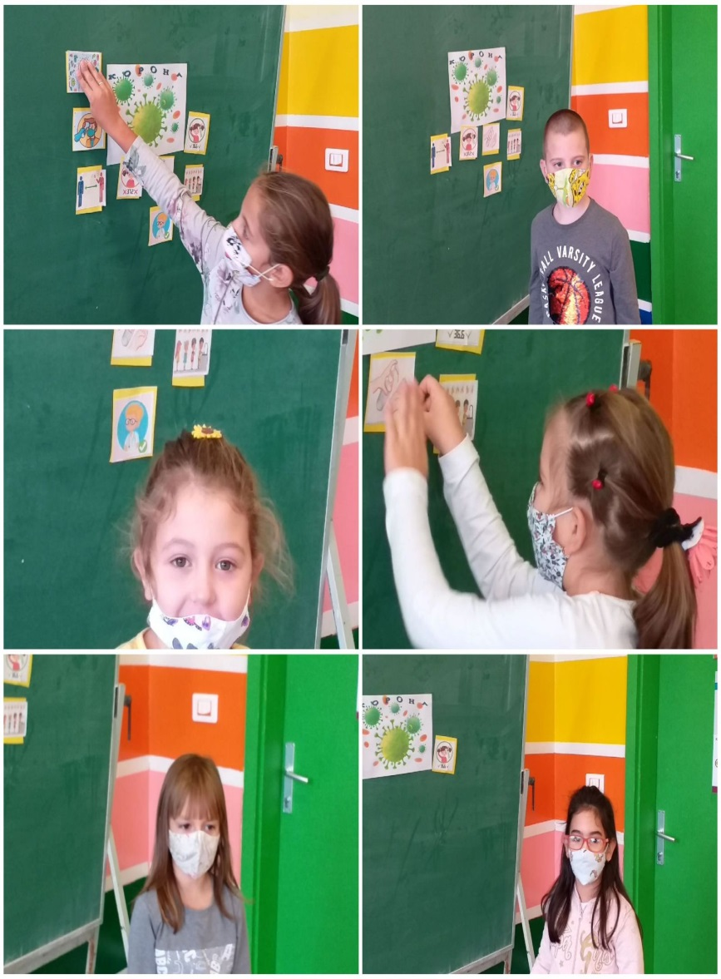

*Grafikone tjelesne temperature (koja je mjerena u toku realizovanih časova) učenika III1 i II3 uradila je nastavnica Lidija Pejović sa svojim učenicima.

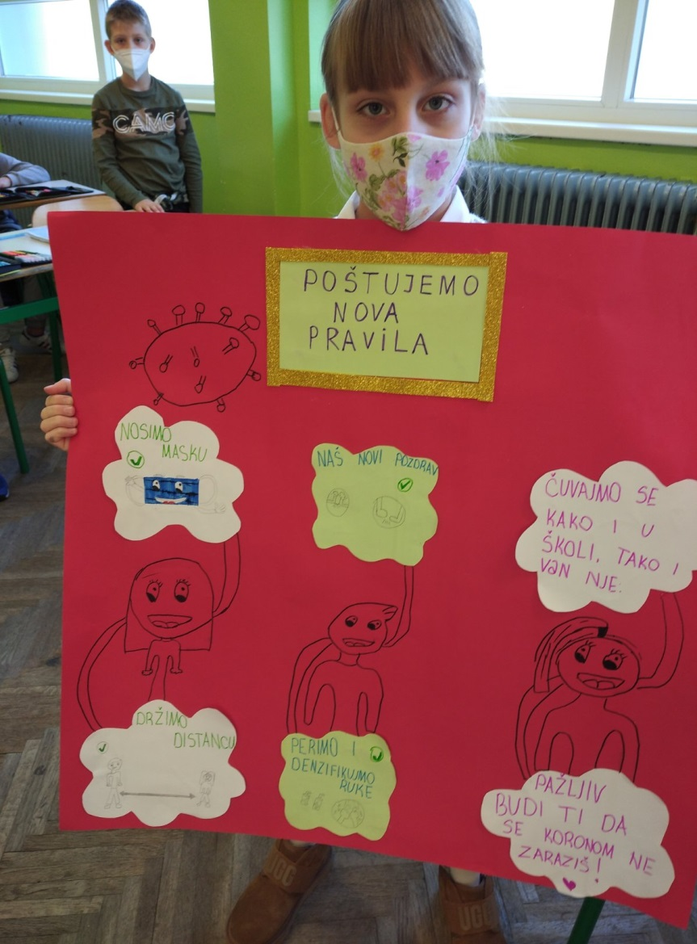
IV₄ – učiteljica Danijela Radonjić
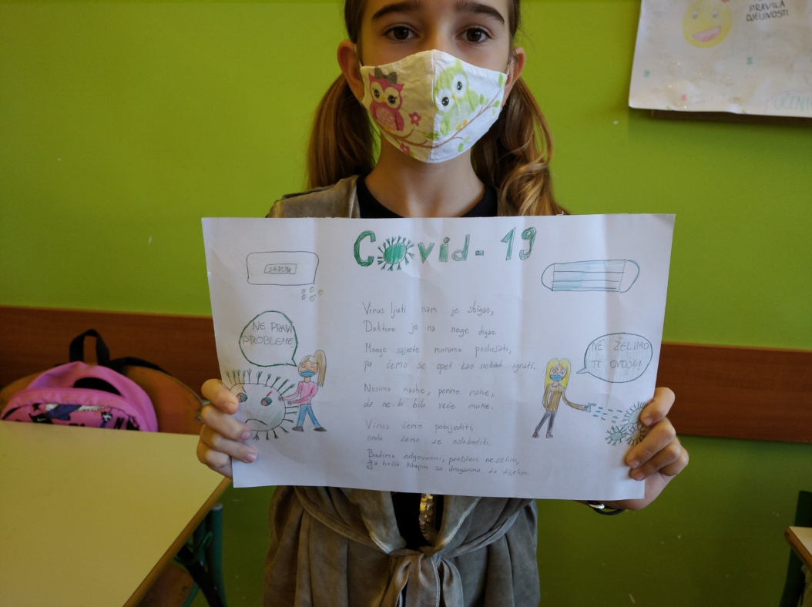

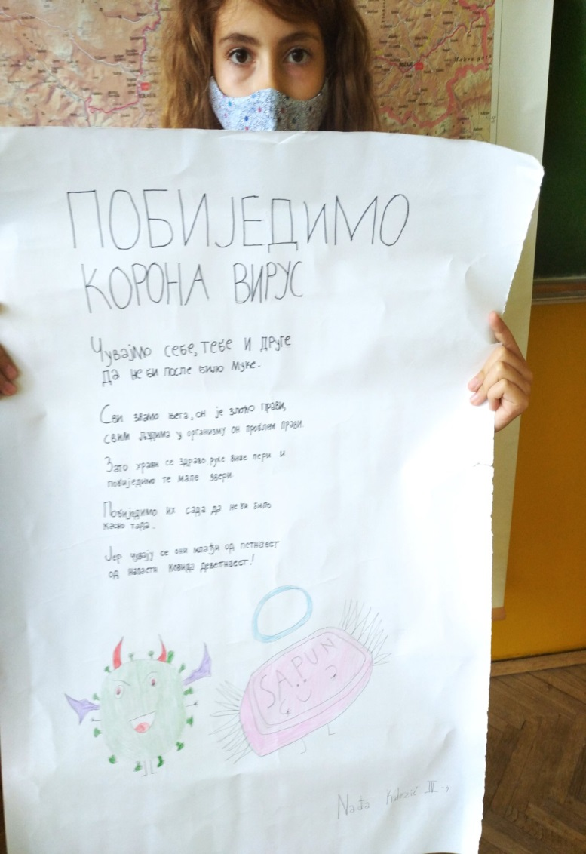

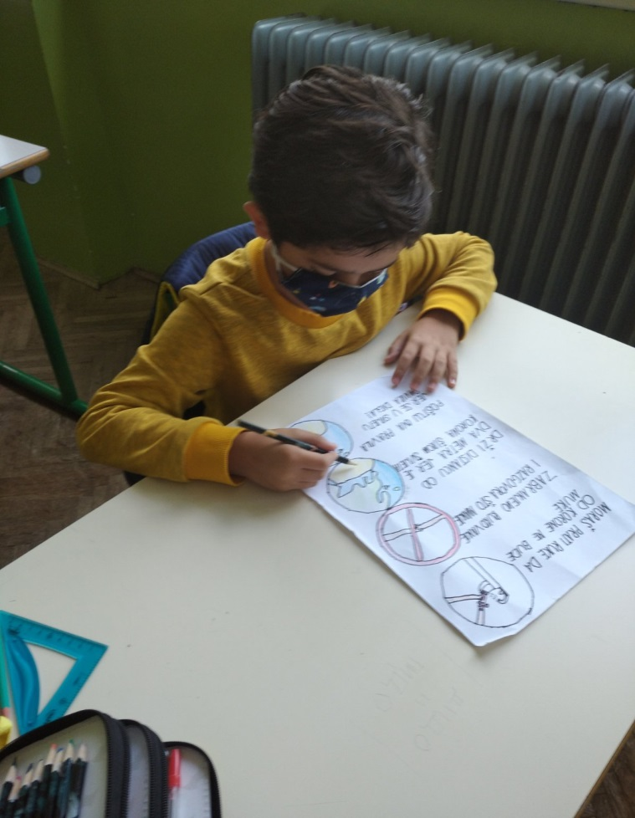

Napomena:Sve aktivnosti vezane za implementaciju i razvoj ključnih kompetencijase redovno objavljuju i na fejsbuk stranici naše škole.

